WEBUS

Softver za rezervisanje autobuskih karti

Specifikacija zahteva

Verzija 1.0

Pregled izmena

|  |  |  |  |
| --- | --- | --- | --- |
| **Datum** | **Verzija** | **Opis** | **Autor** |
| 9.11.2022.god | Nacrt | Inicijalna verzija | Aladin Lakota |
| 9.11.2022.god | 1.0 | Dopunjena i prerađena verzija | Aldina Avdić |
|  |  |  |  |
|  |  |  |  |

Sadržaj

Contents

Contents

1. Cilj dokumenta 5

2. Opseg dokumenta 5

3. Reference 5

4. Pregled slučajeva korišćenja 6

5. Profili korisnika 8

5.1 Administrator aplikacije 9

5.2 Moderator aplikacije 9

5.3 Korisnik aplikacije 9

6. Opis slučajeva korišćenja 9

6.1 Registracija 9

6.2 Prijavljivanje na sistem 10

6.3 Verifikacija mejla 12

6.4 Restartovanje lozinke 12

6.5 Ažurira podatke svog naloga 13

6.6 Aplicira kao agencija 14

6.7 Pretraživanje po gradu 14

6.8 Pretraživanje po datumu 15

6.9 Pretraživanje po ceni 16

6.10 Pretraživanje podataka po poglavlju tabele 16

6.11 Rezervisanje karte 17

6.12 Plaćanje karte 17

6.13 Štampanje rezervisane karte 18

6.14 Kontaktira administratora 19

6.15 Dodavanje rute 19

6.16 Brisanje rute 20

6.17 Ažuriranje podatka 20

6.18 Dodeljuje admina 21

6.19 Blokiranje korisnika 22

6.20 Deblokiranje korisnika 22

6.21 Brisanje korisnika 23

6.22 Upravlja bazom podataka 24

7. Dodatni zahtevi 24

7.1 Funkcionalnost 24

7.2 Upotrebivost 24

7.3 Pouzdanost 24

7.4 Performanse 25

7.5 Podrška i održavanje 25

7.6 Ograničenja 25

Specifikacija zahteva

# Cilj dokumenta

Cilj ovog dokumenta je specifikacija zahteva u pogledu detaljnog opisa slučajeva korišćenja WEBUS veb aplikacije.

# Opseg dokumenta

Dokument se odnosi na UI softver koji će biti razvijen od strane FOREX-a. WEBUS predstavlja skraćenicu za softver WEBUS. Namena ovog softvera je mogućnost rezevisanja autobuskih karti.

# Reference

Spisak korišćene literature:

1. WEBUS – Predlog projekta, FOREX-WEBUS-01, V1.0, 2022, FOREX.
2. WEBUS – Planirani raspored aktivnosti na projektu, V1.0, 2022, FOREX.
3. WEBUS – Plan realizacije projekta, V1.0, 2022, FOREX.
4. WEBUS – Vizija sistema, V1.0, 2022, FOREX.

# Pregled slučajeva korišćenja

Osnovni UML dijagram koji prikazuje korisnike i slučajeve korišćenja WEBUS portala prikazan je na sledećoj slici:

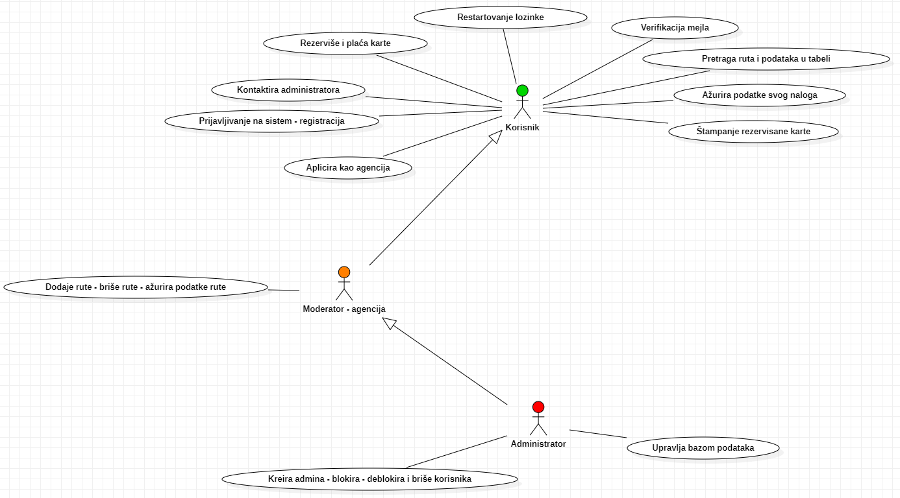

**Slučajvi korišćenja:**

*- Pretraga ruta i podataka u tabeli*

*- Rezerviše i plaća karte*

*- Dodavanje rute – brisanje rute – ažuriranje podataka*

*- Kreira admina – blokira – deblokira i briše korisnika*

obuhvata složeniju radnju koje se mogu razložiti na pojedinačne slučajeve korišćenja.

**Detaljni UML dijagram za slučaj korišćenja „*Pretraga ruta i podataka u tabeli“*  je prikazan na sledećoj slici:**

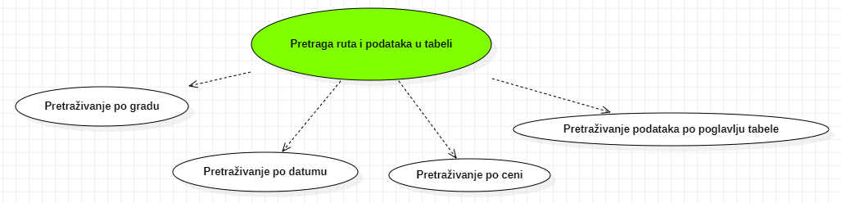

**Detaljni UML dijagram za slučaj korišćenja *“Rezerviše i plaća karte”* je prikazan na sledećoj slici:**

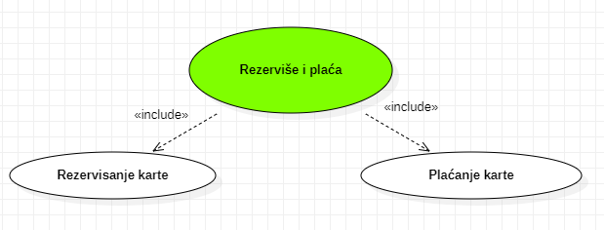

**Detaljni UML dijagram za slučaj korišćenja “Dodavanje rute – brisanje rute – ažuriranje podataka“**

**je prikazan na sledećoj slici:**

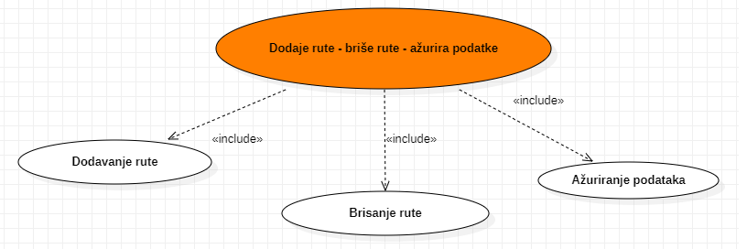

**Detaljni UML dijagram za slučaj korišćenja „Kreira admina-blokira-deblokira i briše korisnika“ je prikazan na sledećoj slici:**

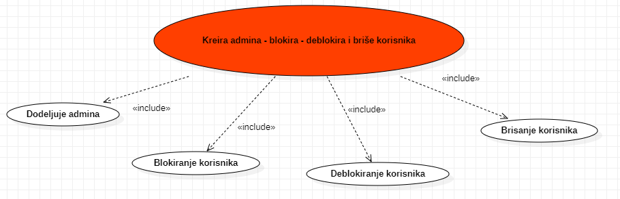

# Profili korisnika

Identifikovani su sledeći profili korisnika portala WEBUS:

## Administrator aplikacije

**Administrator** – administrator će imati najveće privilegije, kao što su upravljanje postavljenim autobuskim linijama, upravljanje prijavljenim korisnicima (dodeljivanje admina, brisanje iz baze podataka, uredjivanje podataka). Administrator može da se kontaktira putem e-mail pošte ukoliko korisnik želi da prijavi drugog korisnika(spamera) ili iz nekih drugih razloga, pomoću ugrađene kontakt rute na sajtu. Administrator će imati pristup bazi podataka kao i njenoj izmeni u to se podrazumeva brisanje korisnika, izmenjivanje podataka, administrator ima pristup svim registrovanim korisnicima i ima mogućnost dodeljivanja moderatora nekom od registrovanih korisnika veb aplikacije. Administrator ima sve privilegije.

## Moderator aplikacije

**Moderator(agencija)** – moderator će biti admin (dodeljen od administratora) odnosno agencija veb stranice zadužena za unošenje podataka o samoj kompaniji koja nudi putovanja i njihove dostupne rute, naziv agencije, broj autobusa, naziv putovanja (destinaciju), datum polaska, cenu, datum dolaska, kapacitet, ima li klimu i trenutni status autobusa (npr. Tek treba da krene, završio). Moderator ima pregled svih postavljenih oglasa kao i pregled na oglase koji se odnose za samu kompaniju.

## Korisnik aplikacije

**Registrovani korisnik** – prijavljeni korisnik će morati da popuni svoj profil (email i password), da ažurira podatke na svom profilu i aplicira kao agencija popunjavanjem forme za apliciranje. Moći će da rezerviše kartu za autobus, imaće pregled svih dostupnih linija svih gradova u svim državama, moći će da rezerviše i da plati izabranu kartu i da je ištampa, koja će sadržati podatke kao što su: ime agencije, rutu, id rezervacije, cenu itd. Pored toga, unose se i indentifikacioni podaci sa bankovne kartice. Registrovani korisnik će moći da kontaktira administratora na stranici namenjenoj za kontakt, preko forme ili korišćenjem QR koda.

# Opis slučajeva korišćenja

## Registracija

**Kratak opis:**

Prikaz stranice sa registracionom formom.

**Akteri:**

Korisnik, moderator, administrator.

**Preduslovi:**

Poseduje e-mail nalog.

**Osnovni tok:**

1. Korisnik pritiska kursorom na link za registraciju.
2. Prikazuje se stranica za registraciju.
3. Korisnik popunjava formu.
4. Pritiska dugme registruj se.
5. Stiže obaveštenje da se uspešno registrovao.
6. Stranica se osvežava.
7. Korisnik se prijavljuje na stranicu.

**Izuzetci:**

Nema.

**Posledice:**

Tekuća stranica je stranica za registraciju.

**Dijagram sekvence:**

**...**

## Prijavljivanje na sistem

**Kratak opis:**

Prikaz stranice veb aplikacije za logovanje korisnika.

**Akteri:**

Korisnik, moderator, administrator

**Preduslovi:**

Nema.

**Osnovni tok:**

1. Korisnik bira opciju za prikaz stranice za logovanje.
2. Prikazuje se stranica za logovanje veb aplikacije sa formom za popunjavanje podataka.

**Izuzetci:**

Nema.

**Posledice:**

Tekuća stranica je stranica za logovanje.

**Dijagram sekvence:**

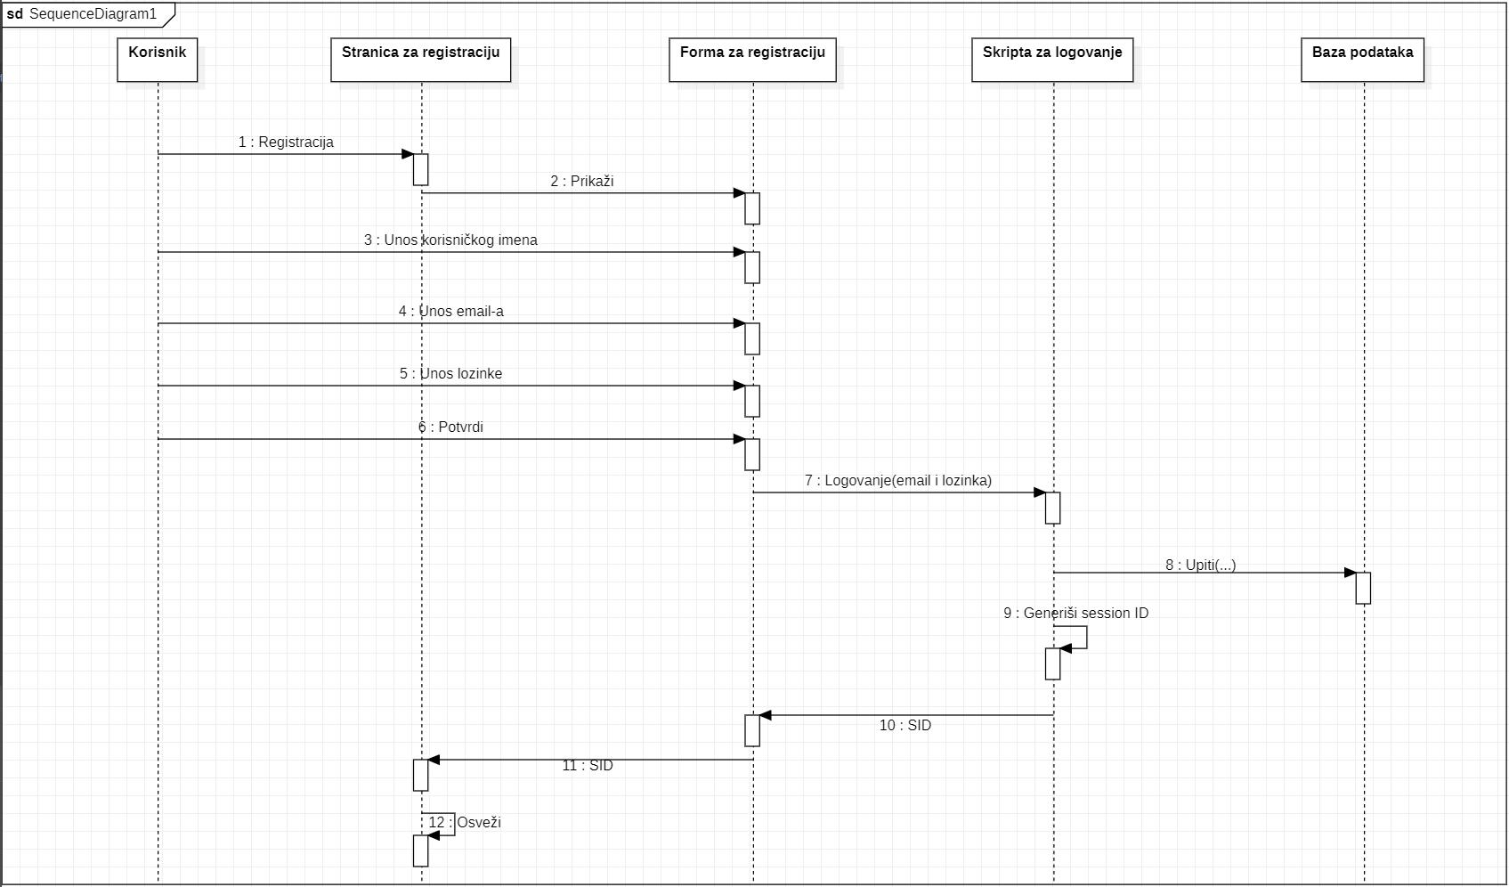

## Verifikacija mejla

**Kratak opis:**

Korisnik verifikuje svoju e-poštu.

**Akteri:**

Korisnik, moderator, administrator.

**Preduslovi:**

Korisnik mora da se registruje, trenutna stranica je stranica za logovanje.

**Osnovni tok:**

1. Bira se stranica za registrovanje,
2. Korisnik unosi osnovne podatke,
3. Korisnik se uspešno registrovao,
4. Prebacuje se na stranicu za logovanje,
5. Korisniku stiže obaveštenje da je uspešno registrovan i da mora da verifikuje svoju e-poštu,
6. Korisnik je pritisnu dugme za verifikaciju u svom poštanskom sandučetu,
7. Trenutna stranica je stranica za verifikaciju mejla,
8. Korisniku stiže obaveštenje da je uspešno verifikovao svoju e-poštu.

**Izuzetci:**

Korisnik je verifikovan.

**Posledice:**

Tekuća stranica je početna stranica za logovanje.

**Dijagram sekvence:**

...

## Restartovanje lozinke

**Kratak opis:**

Korisnik restartuje svoju lozinku od naloga.

**Akteri:**

Korisnik, moderator, administrator.

**Preduslovi:**

Trenutno je prikazana početna stranica za logovanje.

**Osnovni tok:**

1. Bira se početna strana,
2. Korisnik pritiska dugme „zaboravili ste lozinku?”,
3. Trenutna stranica je stranica za slanje zahteva za restartovanje lozinke,
4. Popunjava formu sa svojom e-poštom,
5. Korisniku stiže obaveštenje da je uspešno poslao reset link na svoj mejl,
6. Korisnik pritiska dugme “Resetuj”, trenutna stranica je stranica za restartovanje lozinke,
7. Korisnik unosi novu lozinku u formu sa dva polja za unošenje lozinke,
8. Korisnik pritiska dugme “Resetuj”,
9. Korisniku stiže obaveštenje da je uspešno restartovao lozinku,
10. Trenutna stranica je stranica za logovanje.

**Izuzetci:**

Korisnik je registrovan i verifikovan.

**Posledice:**

Tekuća stranica je početna stranica za logovanje.

**Dijagram sekvence:**

...

## Ažurira podatke svog naloga

**Kratak opis:**

Korisnik menja podatke od svog naloga koji je registrovao na sistem.

**Akteri:**

Korisnik, moderator, administrator.

**Preduslovi:**

Korisnik je ulogovan.

**Osnovni tok:**

1. Bira se stranica profil,
2. Korisniku se prikazuju dve forme koje može da popuni,
3. Korisnik unosi druge podatke koje želi,
4. Korisnik pritiska dugme “Izmeni”,
5. Podaci o korisniku su promenjeni,
6. Korisniku stiže obaveštenje da je uspešno promenio podatke,

**Izuzetci:**

Korisnik je prijavljen.

**Posledice:**

Tekuća stranica je profil.

**Dijagram sekvence:**

...

## Aplicira kao agencija

**Kratak opis:**

Registrovani korisnik aplicira kao agencija.

**Akteri:**

Korisnik.

**Preduslovi:**

Korisnik je registrovan.

**Osnovni tok:**

1. Bira se stranica za registrovanje,
2. Korisniku se prikazuje forma za registrovanje,
3. Korisnik pritiska dugme “Apliciraj kao agencija” ,
4. Korisniku se otvara forma sa podacima koje mora da popuni,
5. Korisik je popunio polja za podatke agencije,
6. Korisnik pritiska dugme “Pošalji na mejl”,
7. Korisniku stiže obaveštenje da je uspešno poslao podatke.

**Izuzetci:**

Korisnik je registrovan.

**Posledice:**

Tekuća stranica je stranica za apliciranje.

**Dijagram sekvence:**

...

## Pretraživanje po gradu

**Kratak opis:**

Korisnik pretražuje karte po gradu.

**Akteri:**

Korisnik, moderator, administrator.

**Preduslovi:**

Trenutno je prikazana početna stranica.

**Osnovni tok:**

1. Bira se početna strana.
2. Korisnik bira polja za pretraživanje po gradu.
3. Unosi podatke.
4. Uneti podatak je prikazan.

**Izuzetci:**

Korisnik je prijavljen.

**Posledice:**

Tekuća stranica je početna stranica.

**Dijagram sekvence:**

...

## Pretraživanje po datumu

**Kratak opis:**

Korisnik pretražuje kartu po datumu.

**Akteri:**

Korisnik, moderator, administrator.

**Preduslovi:**

Trenutno je prikazana početna stranica.

**Osnovni tok:**

1. Bira se početna strana,
2. Korisnik bira polje za pretaživanje po datumu,
3. Unosi podatke,
4. Uneti podatak je prikazan.

**Izuzetci:**

Korisnik je prijavljen.

**Posledice:**

Tekuća stranica je početna stranica.

**Dijagram sekvence:**

...

## Pretraživanje po ceni

**Kratak opis:**

Korisnik pretažuje kartu po ceni.

**Akteri:**

Korisnik, moderator, administrator.

**Preduslovi:**

Trenutno je prikazana početna stranica.

**Osnovni tok:**

1. Bira se početna strana.
2. Korisnik bira polje za pretaživanje po ceni.
3. Unosi podatke.
4. Uneti podatak je prikazan.

**Izuzetci:**

Korisnik je prijavljen.

**Posledice:**

Tekuća stranica je početna stranica.

**Dijagram sekvence:**

...

## Pretraživanje podataka po poglavlju tabele

**Kratak opis:**

Korisnik pretražuje podatke iz tabele.

**Akteri:**

Korisnik, moderator, administrator.

**Preduslovi:**

Korisnik mora da bude ulogovan.

**Osnovni tok:**

1. Bira se zaglavlje u tabeli u kojoj se nalazi slika u obliku lupe,
2. Korisnik unosi podatak koji želi,
3. Uneti podatak je prikazan.

**Izuzetci:**

Korisnik je ulogovan.

**Posledice:**

Nema.

**Dijagram sekvence:**

...

## Rezervisanje karte

**Kratak opis:**

Prikaz polja sa autobuskim kartama, korisnik bira kartu i otvara mu se stranica za rezervaciju. Na stranici korisnik bira slobodna mesta u autobusu, kupuje kartu i na taj način rezerviše autobusku kartu.

**Akteri:**

Korisnik, moderator, administrator.

**Preduslovi:**

Trenutno je prikazana stranica za rezervaciju autobuskih karti.

**Osnovni tok:**

1. Korisnik otvara početnu stranicu,
2. Prikazuje se stranica sa autobuskim kartama,
3. Korisnik pritiska dugme „režerviši sad“,
4. Korisnik bira slobodno mesto i količinu sedišta koje želi da rezerviše,
5. Stiska dugme „rezerviši“,
6. Popunjava formu sa indentifikacionim brojevima sa kartice,
7. Pritiska dugme plati,
8. Prikazuje se poruka „uplata je uspešno izvršena” ako je uplata uspešno izvršena,
9. Stranica se osvežava,
10. Korisnik je rezervisao kartu.

**Izuzetci:**

Korisnik je prijavljen.

**Posledice:**

Tekuća stranica je stranica rezervisanja autobuske karte.

**Dijagram sekvence:**

...

## Plaćanje karte

**Kratak opis:**

Prikaz polja sa autobuskim kartama, korisnik bira kartu i otvara mu se stranica za rezervaciju. Na stranici korisnik bira slobodna mesta u autobusu, kupuje kartu i na taj način rezerviše autobusku kartu.

**Akteri:**

Korisnik, moderator, administrator.

**Preduslovi:**

Trenutno je prikazana stranica za rezervaciju autobuskih karti.

**Osnovni tok:**

1. Korisnik otvara početnu stranicu,
2. Prikazuje se stranica sa autobuskim kartama,
3. Korisnik pritiska dugme „režerviši sad“,
4. Korisnik bira slobodno mesto i količinu sedišta koje želi da rezerviše,
5. Stiska dugme „rezerviši“,
6. Korisnik unosi ime i prezime, mejl adresu, grad, adresu i poštanski broj,
7. Popunjava formu sa indentifikacionim brojevima sa kartice,
8. Pritiska dugme plati,
9. Prikazuje se poruka „uplata je uspešno izvršena” ako je uplata uspešno izvršena,
10. Stranica se osvežava,
11. Korisnik je rezervisao kartu.

**Izuzetci:**

Korisnik je prijavljen.

**Posledice:**

Tekuća stranica je stranica rezervisanja autobuske karte.

**Dijagram sekvence:**

...

## Štampanje rezervisane karte

**Kratak opis:**

Korisnik kopira kupljenu i rezervisanu kartu.

**Akteri:**

Korisnik, moderator, administrator.

**Preduslovi:**

Korisnik je ulogovan.

**Osnovni tok:**

1. Korisnik bira stranicu “rezervacije“,
2. U polju „akcija“ striska dugme “odštampaj kartu”,
3. Otvara se modal sa prikazom karte i opcijama za stampu,
4. Pritiska dugme “Print”,
5. Karta se štampa,
6. Stranica se osvežava.

**Izuzetci:**

Nema.

**Posledice:**

Podaci o rezervaciji karte će biti odštampani.

**Dijagram sekvence:**

…

## Kontaktira administratora

**Kratak opis:**

Korisnik kontaktira administratora veb stranice pomoću jednostavne forme preko mejla ili QR koda kontakt telefonom.

**Akteri:**

Korisnik, moderator.

**Preduslovi:**

Korisnik ili moderator je ulogovan.

**Osnovni tok:**

1. Korisnik bira stranicu “Kontakt“,
2. Uosvežava se stranica korisnik popunjava formu za kontakt,
3. Pritiska dugme “Pošalji”,
4. Prikazuje se poruka na stranici da je poruka uspešno poslata,
5. Trenutna stranica je stranica “Kontakt”.

**Izuzetci:**

Nema.

**Posledice:**

Poruka od korisnika je poslata administratoru.

**Dijagram sekvence:**

…

## Dodavanje rute

**Kratak opis:**

Prikaz polja za upis osnovnih podataka o ruti.

**Akteri:**

Moderator(agencija), administrator.

**Preduslovi:**

Trenutno je prikazana stranica za uredjivanje podataka karte.

**Osnovni tok:**

1. Izbor opcije izmeni rutu,
2. Prikazuje se stranica za izmenu podataka autobuske karte,
3. Menjaju se podaci o ruti,
4. Podaci o ruti su izmenjeni.

**Izuzetci:**

Korisnik je prijavljen.

**Posledice:**

Tekuća stranica je stranica izmene karte.

**Dijagram sekvence:**

...

## Brisanje rute

**Kratak opis:**

Prikaz polja sa rezervisanim kartama. Mogućnost brisanja istih.

**Akteri:**

Moderator(agencija), administrator.

**Preduslovi:**

Trenutno je prikazana stranica sa postavljenim kartama.

**Osnovni tok:**

1. Prikazuje se stranica sa autobuskim kartama koju je kreirao korisnik,
2. Korisnik pritiska dugme u boliku kante i briše željenu kartu,
3. Karta je izbirsana.

**Izuzetci:**

Korisnik je prijavljen.

**Posledice:**

Tekuća stranica je stranica za prikaz postavljenih karti.

**Dijagram sekvence:**

...

## Ažuriranje podatka

**Kratak opis:**

Moderator (agencija) menja podatke o već postavljenoj ruti.

**Akteri:**

Moderator(agencija), administrator.

**Preduslovi:**

Korisnik mora da je ulogovan i da ima status admina.

**Osnovni tok:**

1. Korisnik bira stranicu autobusi,
2. Prikazuje se stranica postavljenim rutama,
3. Korisnik pritiska ikonicu olovke za uredjivanje,
4. Prikazuje se forma sa podacima koji mogu da se izmene,
5. Korisnik menja podatke i stiska dugme “sačuvaj”,
6. Stranica se osvežava,
7. Korisnik je izmenio rutu.

**Izuzetci:**

Nema.

**Posledice:**

Podaci o ruti su izmenjeni.

**Dijagram sekvence:**

**…**

## Dodeljuje admina

**Kratak opis:**

Administrator dodeljuje admina korisniku stranice.

**Akteri:**

Administrator.

**Preduslovi:**

Administrator je prijavljen na nalog.

**Osnovni tok:**

1. Administrator bira opciju za prikaz svih naloga u bazi podataka.
2. Prikazuje se nalog sa ličnim podacima korisnika.
3. Administrator bira korisnika kojem želi da promeni status na stranici.
4. Vrši se proces promene statusa korisnika veb stranice.
5. Prikazuju se ostali nalozi korisnika.
6. Osvežava se stranica.

**Izuzetci:**

Korisnici moraju biti prijavljeni, imaju ulogu administratora.

**Posledice:**

Nema.

**Dijagram sekvence:**

...

## Blokiranje korisnika

**Kratak opis:**

Administrator blokira korisnike veb aplikacije WEBUS.

**Akteri:**

Administrator.

**Preduslovi:**

Administrator je prijavljen na nalog.

**Osnovni tok:**

1. Administrator bira link korisnici.
2. Prikazuju se korisnici aplikacije.
3. Administrator stisne dugme blokiraj.
4. Vrši se blokiranje korisnika.
5. Osvežava se stranica.

**Izuzetci:**

Korisnici moraju biti prijavljeni, imaju ulogu administratora.

**Posledice:**

Korisnik je blokiran i nema pristup uslugama veb aplikacije.

**Dijagram sekvence:**

...

## Deblokiranje korisnika

**Kratak opis:**

Administrator deblokira korisnike veb aplikacije WEBUS.

**Akteri:**

Administrator.

**Preduslovi:**

Administrator je prijavljen na nalog.

**Osnovni tok:**

1. Administrator bira link “Panel”,
2. Prikazuju se korisnici aplikacije,
3. Administrator ili moderator(agencija) stisne dugme deblokiraj ukoliko je korisnik već blokiran,
4. Vrši se deblokiranje korisnika,
5. Osvežava se stranica,
6. Administraotoru stiže obaveštenje da je korisnik odblokiran.

**Izuzetci:**

Korisnici moraju biti prijavljeni, imaju ulogu administratora.

**Posledice:**

Korisnik je deblokiran i ima pristup uslugama veb aplikacije.

**Dijagram sekvence:**

...

## Brisanje korisnika

**Kratak opis:**

Administrator uklanja korisnike veb aplikacije WEBUS.

**Akteri:**

Administrator.

**Preduslovi:**

Administrator je prijavljen na nalog.

**Osnovni tok:**

1. Administrator bira dugme korisnici u panelu na početnoj stranici.
2. Prikazuju se korisnici aplikacije.
3. Administrator pritiska dugme izbrši.
4. Vrši se brisanje korisnika.
5. Osvežava se stranica.

**Izuzetci:**

Korisnici moraju biti prijavljeni, imaju ulogu administratora.

**Posledice:**

Korisnik je izbirsan i mora da se ponovo registruje ili kontaktira putem mejla administratora veb aplikacije.

**Dijagram sekvence:**

...

## Upravlja bazom podataka

**Kratak opis:**

Administrator ažurira podatke portala WEBUS u bazi podataka.

**Akteri:**

Administrator.

**Preduslovi:**

Mora da ima status administratora i da je prethodno ulogovan.

**Osnovni tok:**

1. Administrator bira opciju uredi bazu podataka.
2. Prikazuje se lista korisnika i podataka.
3. Administrator menja podatke.
4. Vrši se ažuriranje baze podataka.
5. Administrator pritiska dugme potvrdi.
6. Osvežava se stranica.

**Izuzetci:**

Nema.

**Posledice:**

Baza je izmenjena.

**Dijagram sekvence:**

...

# Dodatni zahtevi

## Funkcionalnost

U ovom odeljku su specificirani funkcionalni zahtevi koji su zajednički za više slučajeva korišćenja. WEBUS veb aplikacija ne zahteva nikakve dodatne funkcionalnosti.

## Upotrebivost

U ovom odeljku su specificirani zahtevi koji su vezani za, ili utiču na upotrebljivosti sistema koji se razvija.

**Korisnički interfejs prilagođen korisniku:**

Korisnički interfejs WEBUS veb aplikacije će biti dizajniran tako da bude omogućeno jednostavno i intuitivno korišćenje bez potrebe za organizovanjem dodatne obuke.

## Pouzdanost

U ovom odeljku su specificirani zahtevi u pogledu pouzdanosti sistema koji se razvija.

**Dostupnost:**

WEBUS veb aplikacija će biti dostupan 24 časa dnevno, 7 dana u nedelji. Vreme kada aplikacija nije dostupna ne sme da pređe 10%.

**Srednje vreme između otkaza:**

Srednje vreme između dva sukcesivna otkaza ne sme da padne ispod 120 sati.

## Performanse

U ovom odeljku su specificirani zahtevi koji definišu željene performanse sistema koji se razvija.

**Broj korisnika koji simultano pristupaju:**

Sistem će da podrži do 1000 simultanih pristupa korisnika veb aplikaciji.

**Vreme odziva za pristup bazi podataka:**

Vreme potrebno za pristupanje bazi podataka u cilju izvršenje nekog upita ne sme da veće od 4,5 sekundi.

## Podrška i održavanje

U ovom odeljku su specificirani zahtevi koji treba da poboljšaju stepen podrške i mogućnost održavanja sistema koji se razvija.

WEBUS portal ne zahteva posebnu podršku i održavanje.

## Ograničenja

U ovom odeljku su specificirana ograničenja kojih se treba pridržavati pri projektovanju sistema koji se razvija.

**Hardverska platforma:**

Klijentski deo sistema treba da ima mogućnost izvršavanja na bilo kom PC računaru sa minimum Intel i3 procesorom 5th generacije i 4 GB DDR3 RAM memorije.

Serverski deo sistema će raditi na PC računaru sa procesorom Pentium VIII i 8GB RAM memorije.

**Tipovi Web čitača:**

Klijentski deo WEBUS Veb aplikacije će biti optimizovan za sledeće Veb čitače: Internet Explorer 8.0 i noviji, Opera 9.0 i noviji, kao i Firefox (Mozilla), Google Chrome i Microsoft Edge.